|  |  |  |  |
| --- | --- | --- | --- |
|  | Naciones Unidas | ST/SG/AC.10/44/Add.2 | |
| _unlogo | **Secretaría** | | Distr. general  24 de marzo de 2017  Español  Original: francés e inglés |

**Comité de Expertos en Transporte de Mercancías   
Peligrosas y en el Sistema Globalmente Armonizado   
de Clasificación y Etiquetado de Productos Químicos**

Informe del Comité de Expertos en Transporte de Mercancías Peligrosas y en el Sistema Globalmente Armonizado de Clasificación y Etiquetado de   
Productos Químicos sobre su octavo período   
de sesiones

Celebrado en Ginebra el 9 de diciembre de 2016

Adición

Anexo II

Enmiendas de la sexta edición revisada del Sistema Globalmente Armonizado de Clasificación y Etiquetado de Productos   
Químicos (SGA) (ST/SG/AC.10/11/Rev.6)

Sección 1

1.1.2 Modifíquese la segunda oración para que diga lo siguiente: “Se da por supuesto, en consecuencia, que el órgano encargado de las pruebas posee la aptitud técnica necesaria.”.

1.3.1 En la primera oración, sustitúyase “riesgo” por “peligro”. En la segunda oración, sustitúyase “riesgos” por “peligros”.

Sección 10

10.3.3.2 Modifíquese para que diga lo siguiente:

“10.3.3.2 El procedimiento de aceptación para las sustancias destinadas a tener un efecto práctico explosivo o pirotécnico se inicia con la ejecución de las pruebas de la serie 3 a fin de determinar si la sustancia es demasiado sensible para el transporte en la forma en que se ha sometido a prueba. Si la sustancia supera todas las pruebas, puede aplicarse el procedimiento de asignación a la división correspondiente. Si la sustancia no supera alguna de las pruebas, su transporte en la forma en que se ha sometido a prueba queda prohibido. Si una sustancia no supera las pruebas del tipo 3 c), podrá alterarse y someterse de nuevo a esas pruebas. Si una sustancia no supera las pruebas de los tipos 3 a), 3 b) o 3 d), podrá encapsularse o embalarse/envasarse a fin de reducir su sensibilidad a los estímulos externos y someterse de nuevo a las pruebas del tipo 4 b).”.

Renumérese el actual párrafo 10.3.3.3 como 10.3.3.4.

Renumérese el actual párrafo 10.3.3.4 como 10.3.3.3 y modifíquese para que diga lo siguiente:

“10.3.3.3 Todos los objetos (con o sin embalaje/envase) que se presenten para el transporte deben ser sometidos a las pruebas de la serie 4. No obstante, si se dispone de información suficiente que indique que el objeto en cuestión no resulta demasiado peligroso para el transporte, la autoridad competente podrá eximir al objeto de todas o algunas de esas pruebas. Si el producto supera todas las pruebas requeridas en la serie 4, puede aplicarse el procedimiento de asignación a la división correspondiente. Si el producto no supera alguna de las pruebas, su transporte en la forma en que se ha sometido a prueba queda prohibido, pero podrá modificarse o volver a embalarse/envasarse y someterse de nuevo a las pruebas de la serie 4. Si la autoridad competente sospecha que el producto podría estar expuesto a estímulos distintos de los que se especifican en la serie de pruebas 4 que pudieran dar lugar a efectos potencialmente peligrosos, podrá requerirse información adicional o la realización de nuevas pruebas (véase la nota que figura al pie del párrafo 2.1.3.3.1 de la Reglamentación Modelo).”.

Sección 11

11.3.2 Suprímase “durante el transporte”.

11.3.3 Sustitúyase “deben efectuarse” por “se efectúan”. Sustitúyase “deba transportarse en condiciones” por “sea probable que encuentre condiciones”.

11.3.4 Sustitúyase “Si se proyecta transportar” por “Si se proyecta embalar/envasar”.

11.5.1.2.1 d) Sustitúyase “30 ± 3 MPa” por “29 MPa ± 4 MPa”.

11.5.1.3.1 En la nota de pie de página 1, sustitúyase “condiciones de transporte” por “condiciones de utilización”.

Sección 12

12.1.1 Sustitúyase “la clase 1” por “la clase de explosivos”.

12.3.2 Suprímase “durante el transporte”.

12.3.3 Sustitúyase “deben efectuarse” por “se efectúan”. Sustitúyase “deba transportarse en condiciones” por “sea probable que encuentre condiciones”.

12.5.1.2.1 d) Sustitúyase “30 ± 3 MPa” por “29 MPa ± 4 MPa”.

12.5.1.3.1 En la nota de pie de página 1, sustitúyase “condiciones de transporte” por “condiciones de utilización”.

Sección 13

13.1 Modifíquese para que diga lo siguiente:

“13.1 Esta serie de pruebas se utiliza para determinar la sensibilidad de la sustancia a los estímulos mecánicos (choque y fricción), al calor y a las llamas. La respuesta a la pregunta de la casilla 10 es “no” si se obtiene un resultado “+” en la prueba del tipo 3 c) y la sustancia se considera como un explosivo inestable; en consecuencia, no se permite el transporte de la sustancia. La respuesta a la pregunta de la casilla 11 es “sí” si se obtiene un resultado en alguna de las pruebas 3 a), 3 b) o 3 d). Si se obtiene un resultado positivo, la sustancia se considera como un explosivo inestable en la forma en que fue sometida a las pruebas, pero puede ser introducida en cápsulas o bien se puede desensibilizar o embalar/envasar de tal forma que se reduzca su sensibilidad a los estímulos externos.

***NOTA:***  *Si bien el transporte de los explosivos considerados inestables está prohibido, no lo está su utilización en otros sectores en que se pueden aplicar precauciones especiales*”.

13.3.2 Sustitúyase “agente humectante previsto para el transporte” por “agente humectante especificado”.

13.3.3 Modifíquese la parte central de la oración de forma que diga lo siguiente: “… a la temperatura ambiente, a menos que sea probable que se encuentren condiciones…”.

13.4 A lo largo de toda la subsección, sustitúyase “demasiado peligrosa para el transporte” por “un explosivo inestable”.

*(Se aplica a los párrafos siguientes: 13.4.1.1; 13.4.1.4.1; 13.4.1.4.2; 13.4.2.1; 13.4.2.4; 13.4.3.1; 13.4.3.4.1 (dos veces); 13.4.3.4.2 (dos veces); 13.4.4.1; 13.4.4.4; 13.4.5.1; 13.4.5.4.2; 13.4.5.4.3; 13.4.6.1; 13.4.6.4.1; 13.4.6.4.2; 13.4.7.1; 13.4.7.5.1 y 13.4.7.5.2)*

13.4.2.3.1 c) Sustitúyase “se transportan” por “se fabrican”.

13.4.6.3.1.1 Al final de la segunda frase, sustitúyase “agente humectante prevista para el transporte” por “agente humectante especificada”.

13.4.7.3.1 Al final de la segunda frase, sustitúyase “agente humectante prevista para el transporte” por “agente humectante especificada”.

13.5 A lo largo de toda la subsección, sustitúyase “demasiado peligrosa para el transporte” por “un explosivo inestable”.

*(Se aplica a los párrafos siguientes: 13.5.1.1; 13.5.1.3.4; 13.5.2.1; 13.5.2.4 (dos veces); 13.5.3.1; 13.5.3.4; 13.5.4.1 y 13.5.4.5)*

13.5.1.3.1 Al final de la segunda frase, sustitúyase “agente humectante que se les agregue para el transporte” por “agente humectante especificada” y en el apartado c) sustitúyase “se transportan” por “se fabrican”.

13.5.3.3.1 Sustitúyase “agente humectante exigida para el transporte” por “agente humectante especificada”.

13.5.4.3.1 Sustitúyase “agente humectante necesaria para el transporte” por “agente humectante especificada”.

13.6.1.1 Sustitúyase “estabilidad” por “estabilidad térmica” y, al final de la frase, suprímase “y para determinar si es demasiado peligrosa para el transporte en la forma en que se ha sometido a prueba”.

13.6.1.3.1 Modifíquese la última frase para que diga lo siguiente: “En cambio, si se produce una explosión o inflamación, se considera que la sustancia adolece de una inestabilidad térmica excesiva para el transporte y se clasifica como un explosivo inestable”.

13.6.1.4.2 Modifíquese el final de la frase para que diga lo siguiente: “… debe considerarse que la sustancia es demasiado inestable térmicamente y clasificarse como un explosivo inestable y no debe permitirse su transporte.”.

13.6.2.1 Sustitúyase “estabilidad” por “estabilidad térmica” y, al final de la frase, suprímase "a fin de determinar si la sustancia es demasiado peligrosa para el transporte”.

13.6.2.4.2 Modifíquese el final de la frase para que diga lo siguiente: “… debe considerarse que la sustancia es demasiado inestable térmicamente y clasificarse como un explosivo inestable y no debe permitirse su transporte.”.

13.7.1.3 En el último párrafo, sustitúyase “demasiado peligrosa para el transporte” por “un explosivo inestable”.

Sección 15

15.3.2 Sustitúyase “deba transportarse en condiciones” por “sea probable que encuentre condiciones”.

15.4.1.3 Suprímase la cuarta la oración (“En todos los casos… en condiciones de transporte.)”. En la cuarta oración contando desde el final, sustitúyase “que hayan de transportarse en regiones de temperatura ambiente elevada” por “que puedan ser sometidas a una temperatura ambiente elevada”.

Figura 15.4.1.1 Modifíquese la descripción (B) para que diga lo siguiente: “Tubo de cartón”.

Figura 15.4.1.2 Modifíquese la descripción (B) para que diga lo siguiente: “Tubo de cartón”. Suprímanse las dimensiones en las descripciones (E) y (F).

15.6.1.1 No se aplica al texto español.

15.6.1.2 a) Sustitúyase “el transporte” por “la clasificación”.

Sección 16

16.1.1 Al final de la segunda oración, suprímase “a una carga”. En la última oración, sustitúyase “la clase 1” por “la clase de explosivos”.

16.2.2 En el apartado a), sustitúyase “transportan” por “clasifican”. En el inciso b) i), sustitúyase “detonación y/o inflamación internas” por “iniciación interna”.

16.3.1 En la segunda oración, sustitúyase “más desfavorables” por “más graves”. En la tercera oración, sustitúyase “transportarse” por “clasificarse”.

16.4.1.3.1 En la segunda oración, sustitúyase “transportarse” por “clasificarse”.

16.4.1.3.2 c) Sustitúyase “la clase 1” por “la clase de explosivos”.

16.4.1.3.5 Suprímase la última oración.

16.4.1.4 Suprímase el texto entre paréntesis.

16.5.1.3 En la segunda oración sustitúyase “transportarse” por “clasificarse”. En la penúltima oración, sustitúyase "transporten" por "clasifiquen".

16.5.1.4 c) Sustitúyase “la clase 1” por “la clase de explosivos”.

16.5.1.6 En la segunda frase, sustitúyase “transporten” por “clasifiquen”.

16.6.1.3.9 En la primera oración, antes de “núm. ONU 0012”, añádase “división 1.4, en el grupo de compatibilidad S,”.

16.6.1.4.6 En la última oración, antes de “núm. ONU 0012”, añádase “división 1.4, en el grupo de compatibilidad S,”.

16.7.1.3.1 En la segunda frase, sustitúyase “que hayan de transportarse” por “que hayan de clasificarse”.

Sección 17

17.11.1.2.1 No se aplica al texto español.

Sección 18

18.1 Modifíquese el final del último párrafo para que diga: “… si una sustancia ENA puede ser transportada en cisternas portátiles como sustancia comburente.”.

Cuadro 18.1 Modifíquese el final de la nota b del cuadro para que diga: “*… si una sustancia ENA puede ser transportada en cisternas portátiles como sustancia comburente*.”.

18.6.1.2.1 d) Sustitúyase “30 ± 3 MPa” por “29 MPa ± 4 MPa”.

18.7.1.1 Modifíquese el final de la primera oración para que diga: “… si una sustancia ENA puede ser transportada en cisternas portátiles como sustancia comburente.”.

18.7.1.4 Modifíquese la parte central del segundo párrafo para que diga: “… no debe ser transportado en cisternas portátiles como sustancia comburente…”.

18.7.2.1 Modifíquese el final del primer párrafo para que diga: “… para ser transportado en cisternas portátiles como sustancia comburente”.

18.7.2.4.8 Modifíquese la parte central del segundo párrafo para que diga: “… no debe ser transportado en cisternas portátiles como sustancia comburente …”.

Sección 20

Figura 20.1 a) Casilla terminal B, sustitúyase “riesgo” por “peligro”.

20.4.2 b) c) Sustitúyase “riesgo” por “peligro”.

20.4.3 b) c) Sustitúyase “riesgo” por “peligro”.

Figura 20.2 Entrada 9.7, sustitúyase “riesgos” por “peligros”.

Figura 20.3 Casilla terminal B, sustitúyase “riesgo” por “peligro”.

Sección 25

25.4.1.2.1 d) Sustitúyase “30 ± 3 MPa” por “29 MPa ± 4 MPa”.

Sección 28

28.1 En el apartado b) y en la segunda referencia, sustitúyase “Frank-Kamentskii” por “Frank-Kamenetskii”.

Sección 30

30.1.1 h) No se aplica al texto español.

30.2 c) Sustitúyase “riesgo” por “peligro”.

Sección 32

32.3.1.1 Sustitúyase “riesgo” por “peligro”.

32.3.1.2 Sustitúyase “riesgo” por “peligro”.

32.3.1.3 Sustitúyase “riesgo” por “peligro” y “riesgos” por “peligros”.

Sección 33

33.2.1.4.4.1 Modifíquese la última frase para que diga lo siguiente: “Los polvos metálicos o las aleaciones de metales deben clasificarse en dicha división si pueden inflamarse y la reacción se propaga en 10 minutos o menos a toda la longitud (100 mm) de la muestra.”.

33.2.1.4.4.2 Modifíquese la última frase para que diga lo siguiente: “Los polvos metálicos y las aleaciones de metales deben asignarse al grupo de embalaje/envasado II si la zona de reacción se extiende a lo largo de toda la muestra (100 mm) en 5 minutos o menos.”.

33.2.1.4.4.3 Modifíquese la última frase para que diga lo siguiente: “Los polvos metálicos deben asignarse al grupo de embalaje/envasado III si la reacción se extiende a lo largo de toda la longitud de la muestra (100 mm) en más de 5 minutos, pero menos de 10 minutos.”.

Sección 34

34.3.1 Añádase al final la nueva frase siguiente: “Excepcionalmente, los fertilizantes sólidos a base de nitrato armónico no se clasifican como sólidos comburentes con arreglo a los resultados de las pruebas O.1 u O.3, ya que las propiedades peligrosas no quedan suficientemente descritas por los resultados de las pruebas en lo relativo a las propiedades comburentes. En su lugar, esos fertilizantes se clasifican sobre la base de la experiencia adquirida y el conocimiento de su comportamiento peligroso. Su clasificación se realiza con arreglo al procedimiento establecido en la sección 39.”.

34.4.1.1 Sustitúyase “celulosa fibrosa” por “ celulosa”.

34.4.1.2.2 Sustitúyase la primera frase por la siguiente: “Como material combustible se utiliza celulosa blanca desecada1, con un diámetro medio de fibra de aproximadamente 25 µm, un tamaño de grano inferior a 100 µm, una densidad aparente de aproximadamente 170 kg/m3 y un pH entre 5 y 7.”. La nota de pie de página 1 no se modifica.

34.4.1.4.2 Al final, sustitúyase “riesgos” por “peligros”.

34.4.2.1 Sustitúyase “celulosa fibrosa” por “celulosa”.

34.4.2.2.5 Sustitúyase la primera frase por la siguiente: “Como material combustible se utiliza celulosa blanca desecada3, con un diámetro medio de fibra de aproximadamente 25 µm, un tamaño de grano de aproximadamente 100 µm, una densidad aparente de entre 150 y 200 kg/m3 y un pH entre 5 y 7,5.”. Sustitúyase el texto de la nota de pie de página 3 por el siguiente: “3 *Pueden solicitarse datos sobre esta prueba al organismo competente de Francia (véase el apéndice 4)*”.

34.4.2.4.2 Al final, sustitúyase “riesgos” por “peligros”.

34.4.3.1 Sustitúyase “celulosa fibrosa” por “celulosa”.

34.4.3.2.2 Sustitúyase la primera frase por la siguiente: “Como material combustible se utiliza celulosa blanca desecada5, con un diámetro medio de fibra de aproximadamente 25 µm, un tamaño de grano inferior a 100 µm, una densidad aparente de aproximadamente 170 kg/m3 y un pH entre 5 y 7.”. Sustitúyase el texto de la nota de pie de página 5 por el siguiente: “**5** *Pueden solicitarse datos sobre esta prueba al organismo competente de Francia (véase el apéndice 4)*”. En 34.4.3.3, renumérese la nota de pie de página 5 como nota 6.

34.4.3.5.4 En el párrafo que figura después de “No se incluye en la división 5.1”, sustitúyase “riesgos” por “peligros”.

Sección 38

38.2 No se aplica al texto español.

38.2.1.1 No se aplica al texto español.

38.2.3.1 No se aplica al texto español.

38.2.3.2 No se aplica al texto español.

38.2.3.3 No se aplica al texto español.

Añádase el nuevo 38.2.3.4 siguiente:

“38.2.3.4 El procedimiento general de clasificación de los fertilizantes a base de nitrato amónico se expone en la sección 39.”.

38.3.2.1 Al final, añádase la nueva frase siguiente: “Una pila o batería que forme parte integrante del equipo que debe alimentar y que se transporte únicamente cuando se encuentra instalada en el equipo, puede someterse a las pruebas que correspondan estando instalada en el equipo.”.

38.3.2.3 Modifíquese la definición de “Estallido” para que diga lo siguiente:

“*Estallido*, una rotura de la caja que contiene la pila o batería a través de la cual se eyectan componentes sólidos.

***NOTA:*** *Durante el ensayo de una pila o de una pila componente, la eyección de componentes internos es aceptable. La energía de los componentes eyectados será limitada y puede determinarse de la siguiente forma:*

*a) No deberán atravesar una pantalla de tela metálica (hecha de hilo de aluminio recocido de 0,25 mm de diámetro y de una malla de seis a siete hilos por centímetro) situada a 25 cm de distancia de la pila; o*

*b) Puede determinarse mediante un método que demuestre ser equivalente al que se describe en el apartado a).”.*

38.3.3 b) En el inciso i), sustitúyase “diez” por “cinco”. Añádase un nuevo inciso ii) con el texto que se expone a continuación y renumérense en consecuencia los incisos siguientes: “cinco pilas después de 25 ciclos finalizando en estado completamente cargado;”. En el inciso iv) (anteriormente iii)), sustitúyase “50” por “25”.

38.3.3 c) En el inciso iii), después de “capacidad nominal proyectada” añádase “y cinco pilas después de 25 ciclos finalizando al 50% de la capacidad nominal proyectada;”. En el inciso iv), después de “capacidad nominal proyectada” añádase “y cinco pilas después de 25 ciclos finalizando al 50% de la capacidad nominal proyectada.”.

38.3.3 d) En el inciso ii), sustitúyase “50” por “25”.

38.3.3 e) En los incisos v) y vi), sustitúyase “50” por “25”.

38.3.3 Añádase el nuevo 38.3.3.1 siguiente:

“38.3.3.1 Las disposiciones de 38.3.2.1 y 38.3.3 se resumen en el siguiente cuadro:

**Cuadro 38.3.2: Cuadro resumen de los ensayos necesarios para las baterías y pilas primarias**

|  |  |  |  |  |  |  |  |  |  |  |  |
| --- | --- | --- | --- | --- | --- | --- | --- | --- | --- | --- | --- |
| **Baterías y pilas primarias** | | | | | | | | | | | |
|  |  | T.1 | | T.2 | T.3 | T.4 | T.5 | T.6 | T.7 | T.8 | Sumac |
| Pilas que no se transportan por separado | Estado no descargado |  | |  |  |  |  | 5 |  |  | 20 |
| Estado completamente descargado |  | |  |  |  |  | 5 |  | 10 |
| Pilas | Estado no descargado | 10 | | | | | | 5 |  |  | 40 |
| Estado completamente descargado | 10 | | | | | | 5 |  | 10 |
| Baterías de una sola pilaa | Estado no descargado | 10 | | | | | | 5 |  |  | 40 |
| Estado completamente descargado | 10 | | | | | | 5 |  | 10 |
| Baterías pequeñas | Estado no descargado | 4 | | | | | |  |  |  | 8 |
| Estado completamente descargado | 4 | | | | | |  |  |  |
| Baterías grandes | Estado no descargado | 4 | | | | | |  |  |  | 8 |
| Estado completamente descargado | 4 | | | | | |  |  |  |
| Baterías ensambladas con baterías sometidas a prueba  ≤ 500 g Li | Estado no descargado |  |  | | 1 | | |  |  |  | 1 |
| Baterías ensambladas con baterías sometidas a prueba > 500 gb Li |  |  |  | |  |  |  |  |  |  | 0 |

a *Una batería de una sola pila no tendrá que ser sometida a ensayos a menos que un cambio en el diseño de la pila pudiera suponer que no superase algún ensayo.*

b *Si la batería ensamblada es de un tipo que se haya verificado que está protegido contra:*

*i) Sobrecarga;*

*ii) Cortocircuito; y*

*iii) Sobredescarga entre las baterías.*

c *La suma representa el número de ensayos necesarios, no el número de pilas o baterías sometidas a ensayo.*

**Cuadro 38.3.3: Cuadro resumen de los ensayos necesarios   
para las baterías y pilas recargables**

| **Baterías y pilas recargables** | | | | | | | | | | |
| --- | --- | --- | --- | --- | --- | --- | --- | --- | --- | --- |
|  |  | T.1 | T.2 | T.3 | T.4 | T.5 | T.6 | T.7a | T.8 | Sumad |
| Pilas que no se transportan por separado de una batería | Primer ciclo, estado de carga del 50% |  |  |  |  |  | 5 |  |  | 30 |
| 25º ciclo, estado de carga del 50% |  |  |  |  |  | 5 |  |  |
| Primer ciclo, estado completamente descargado |  |  |  |  |  |  |  | 10 |
| 25º ciclo, estado completamente descargado |  |  |  |  |  |  |  | 10 |
| Pilas | Primer ciclo, estado de carga completa | 5 | | | | |  |  |  | 40 |
| 25º ciclo, estado de carga completa | 5 | | | | |  |  |  |
| Primer ciclo, estado de carga del 50% |  |  |  |  |  | 5 |  |  |
| 25º ciclo, estado de carga del 50% |  |  |  |  |  | 5 |  |  |
| Primer ciclo, estado completamente descargado |  |  |  |  |  |  |  | 10 |
| 25º ciclo, estado completamente descargado |  |  |  |  |  |  |  | 10 |
| Baterías de una sola pilab | Primer ciclo, estado de carga completa | 5 | | | | |  | 4 |  | 48 |
| 25º ciclo, estado de carga completa | 5 | | | | |  |  |  |
| Primer ciclo, estado de carga del 50% |  |  |  |  |  | 5 |  |  |
| 25º ciclo, estado de carga del 50% |  |  |  |  |  | 5 |  |  |
| 25º ciclo, estado de carga completa |  |  |  |  |  |  | 4 |  |
| Primer ciclo, estado completamente descargado |  |  |  |  |  |  |  | 10 |
| 25º ciclo, estado completamente descargado |  |  |  |  |  |  |  | 10 |
| Baterías pequeñas | Primer ciclo, estado de carga completa | 4 | | | | |  | 4 |  | 16 |
| 25º ciclo, estado de carga completa | 4 | | | | |  | 4 |  |
| Baterías grandes | Primer ciclo, estado de carga completa | 2 | | | | |  | 2 |  | 8 |
| 25º ciclo, estado de carga completa | 2 | | | | |  | 2 |  |
| Baterías ensambladas con baterías sometidas a prueba ≤ 6 200 Wh o ≤500g Li | Estado de carga completa |  |  | 1 | | |  | 1 |  | 2 |
| Baterías ensambladas con baterías sometidas a prueba > 6 200 Wh o >500g Lic |  |  |  |  |  |  |  |  |  | 0 |

a *Las baterías o baterías de una sola pila no equipadas con protección contra la sobrecarga que estén diseñadas únicamente para su utilización como un componente de otra batería o de un equipo que cuenten con esa protección, no están sujetas a los requisitos de esta prueba;*

b A *excepción del ensayo de sobrecarga T.7, una batería de una sola pila que contenga una pila ya probada no tendrá que ser sometida a ensayos a menos que un cambio en el diseño de la pila pudiera suponer que no superase algún ensayo;*

c *Si la batería ensamblada es de un tipo que se haya verificado que está protegido contra:*

*i) Sobrecarga;*

*ii) Cortocircuito; y*

*iii) Sobredescarga entre las baterías.*

d *La suma representa el número de ensayos necesarios, no el número de pilas o baterías sometidas a ensayo.”.*

38.3 Añádase la nueva subsección 38.3.5 siguiente:

“**38.3.5 *Resumen de las pruebas de pilas y baterías de litio***

Se facilitará el siguiente resumen de las pruebas:

|  |
| --- |
| **Resumen de las pruebas de pilas y baterías de litio de conformidad  con la subsección 38.3 del Manual de Pruebas y Criterios** |
| En el presente resumen de las pruebas se facilitará la información siguiente:  a) El nombre del fabricante de la pila, batería o producto, según proceda;  b) La información de contacto del fabricante de la pila, batería o producto, que habrá de incluir las señas, el número de teléfono, la dirección de correo electrónico y el sitio web donde pueda obtenerse más información;  c) El nombre del laboratorio de ensayos, junto con las señas, el número de teléfono, la dirección de correo electrónico y el sitio web donde pueda obtenerse más información;  d) Un número único de identificación del informe sobre las pruebas;  e) La fecha del informe sobre las pruebas;  f) Una descripción de la pila o batería, que habrá de incluir, como mínimo:  i) Si la pila o batería es de iones de litio o de litio metálico;  ii) La masa; |
| iii) La capacidad en vatios-hora o el contenido de litio;  iv) Una descripción física de la pila o batería; y  v) Los números de modelo.  g) Una lista de las pruebas realizadas y los resultados obtenidos (es decir, si se han superado o no);  h) Una referencia, si procede, a los requisitos de prueba de las baterías ensambladas (es decir, 38.3.3 f) y 38.3.3 g));  i) Una referencia a la edición revisada del Manual de Pruebas y Criterios utilizada y, en su caso, sus enmiendas; y  j) La firma, con el nombre y el cargo del firmante y una indicación de la validez de la información facilitada. |

”.

Sección 39

Añádase la nueva sección 39 siguiente:

“Sección 39

Procedimientos y criterios de clasificación para los fertilizantes   
sólidos a base de nitrato amónico

39.1 Objetivo

En la presente sección se expone el esquema de las Naciones Unidas para la clasificación de los fertilizantes sólidos a base de nitrato amónico según se refieren en la Reglamentación Modelo, capítulo 3.3, disposiciones especiales 307 y 193.

39.2 Ámbito de aplicación

Cualquier nueva composición de fertilizante sólido que contenga nitrato amónico debe someterse al proceso de clasificación que figura en 39.4.

39.3 Definiciones

39.3.1 Por *fertilizante a base de nitrato amónico* se entiende una mezcla uniforme que contiene iones amonio (NH4+) y nitrato (NO3−). Véase también 39.3.3.

39.3.2 Por *fertilizante compuesto* se entiende una mezcla uniforme que contiene al menos dos de los tres nutrientes primarios: nitrógeno (N), fósforo (P) y potasio (K).

39.3.3 Al determinar el contenido de nitrato amónico, todos los iones nitrato que tengan un equivalente molecular de iones amonio presente en el fertilizante se calcularán como nitrato amónico.

39.3.4 Entre las sustancias combustibles a que se hace referencia en el párrafo 39.4 se incluyen también las sustancias inorgánicas que puedan oxidarse, como el azufre elemental. En el caso de las sustancias orgánicas, el contenido de combustibles se calcula como carbono.

39.3.5 Entre los materiales que pueden ser incompatibles con el nitrato amónico se encuentran la urea, los ácidos, los superfosfatos con ácido libre, el azufre elemental, los sulfuros y la mayoría de los metales de transición, incluidos los metales pesados (como el cobre), y los cloruros. Nótese, no obstante, que esa lista no es exhaustiva.

39.4 Procedimiento de clasificación

39.4.1 Los fertilizantes sólidos a base de nitrato amónico se clasifican con arreglo a su composición y a la experiencia y el conocimiento de su comportamiento peligroso. Ocasionalmente, la clasificación se complementa mediante la determinación de si son susceptibles de descomposición autosostenida o de sus propiedades explosivas. Esos principios se condensan en el diagrama que se muestra en 39.5.

39.4.2 El núm. ONU 2067 solo puede utilizarse para los fertilizantes a base de nitrato amónico que no muestran propiedades explosivas cuando se someten a ensayo con arreglo a las pruebas de la serie 2 del presente Manual.

39.4.3 A los fertilizantes a base de nitrato amónico que no satisfacen los requisitos para su clasificación con el núm. ONU 2067, se les puede asignar otro número ONU apropiado en la clase 1 o en la clase 5 de la división 5.1, siempre que se demuestre que son aptos para el transporte y que la autoridad competente lo apruebe. Eso puede suceder, por ejemplo, cuando se haya producido contaminación, por ejemplo en caso de accidente, para que el fertilizante vertido pueda ser transportado con un número ONU apropiado, por ejemplo en la clase 1, si así lo aprueba la autoridad competente.

39.4.4 Los fertilizantes a base de nitrato amónico que satisfacen los límites de la composición para su inclusión en la clase de explosivos según se establece en 39.5 se clasificarán en esa clase cualesquiera que sean los resultados obtenidos al someterlos a las pruebas de la serie 2 del presente Manual.

39.4.5 Los fertilizantes a base de nitrato amónico que satisfacen los límites de la composición para su clasificación como comburentes sólidos según se establece en 39.5, o que se han clasificado como comburentes sólidos por cualquier otra razón, no quedarán exentos de esa clasificación en virtud de los resultados de los ensayos O.1 y/o O.3 de la sección 34 del presente Manual. Véase también el párrafo 34.3.1 de la sección 34 del presente Manual.

39.4.6 Los fertilizantes que contengan más del 70% de nitrato amónico no podrán contener sulfato amónico como nutriente, a menos que se trate de fertilizantes compuestos con menos del 90% de nitrato amónico y más del 10% de material inorgánico, excluidos el nitrato amónico y el sulfato amónico.

39.4.7 Los fertilizantes compuestos que satisfacen los límites de la composición para su posible inclusión en la clase 9 para el transporte se someterán a ensayo para determinar si son susceptibles de descomposición autosostenida con arreglo al método expuesto en el párrafo 38.2.4 del presente Manual (Prueba S.1: prueba de la cubeta) y se clasificarán con arreglo a los criterios que figuran en ese párrafo y en 39.5.

39.5 Criterios de clasificación

39.5.1 Los fertilizantes a base de nitrato amónico se clasificarán con arreglo al diagrama que figura a continuación.

Figura 39.1 a)

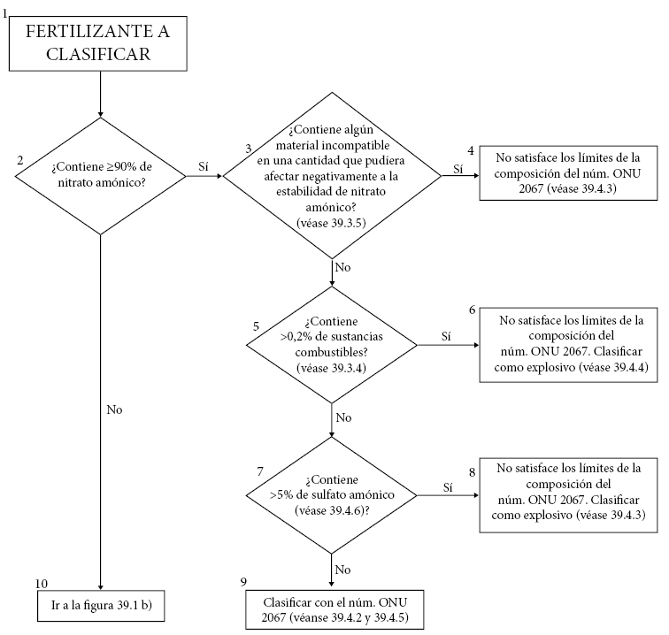

Figura 39.1 b)

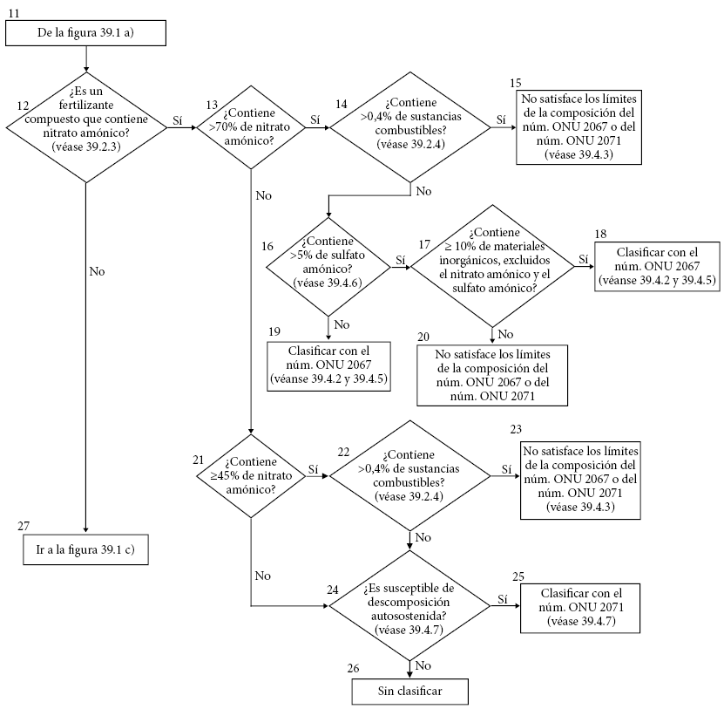

Figura 39.1 c)

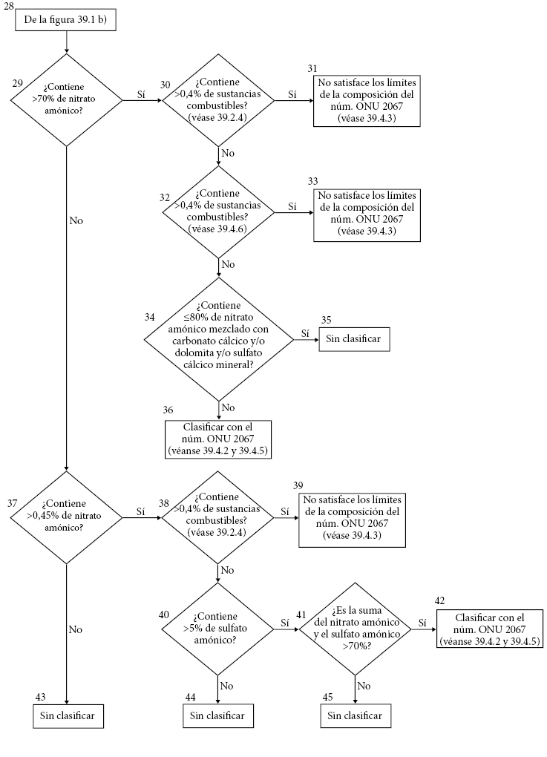

**”.**

Sección 51

51.2.2 Modifíquese la frase introductoria para que diga lo siguiente: “Cualquier explosivo que se encuentre en un estado de insensibilización se considerara que pertenece a esta clase a menos que, en ese estado:”.

51.2.2 a) Modifíquese para que diga lo siguiente:

“a) Tenga por objeto producir un efecto práctico explosivo o pirotécnico;”.

51.2.2 b) En el apartado b), sustitúyase “Presenten un riesgo de explosión en masa” por “Presente un peligro de explosión en masa” y “su velocidad de combustión corregida” por “la velocidad de combustión corregida”.

51.2.2 c) Sustitúyase “Su energía de descomposición exotérmica” por “La energía de descomposición exotérmica”.

Apéndice 4

En la columna “Dirección”:

- En la entrada correspondiente a Francia, sustitúyase “INERIS/LSE” por “INERIS/CERT”

- En la entrada correspondiente a Alemania, suprímase “Abteilung II” y añádase “Abteilung 2” debajo de “Bundesanstalt …”

- En la entrada correspondiente a los Países Bajos, suprímase “Prins Maurits Laboratory”

- En la entrada correspondiente a Japón, sustitúyase la dirección por la siguiente:

“Physical & Chemical Analysis Center  
Nippon Kaiji Kentei Kyokai (NKKK)  
1-14-2 Sachiura, Kanazawa-ku  
Yokohama 236-0003, Japón”

* En la entrada correspondiente a España, sustitúyase la dirección por la siguiente:

“Laboratorio Oficial J. M. Madariaga (LOM)   
Erik Kandel, 1 (Tecnogetafe)   
E-28906 Getafe (Madrid)   
España”

* En la entrada correspondiente a Suecia, sustitúyase la dirección por la siguiente:

“Swedish Civil Contingencies Agency  
Section for the Safe Handling of Hazardous Substances  
S-651 81 Karlstad  
Suecia”

* En la entrada correspondiente a los Estados Unidos de América, sustitúyase la dirección por la siguiente:

“Associate Administrator for Hazardous Materials Safety  
Pipeline and Hazardous Materials Safety Administration  
US Department of Transportation  
1200 New Jersey Avenue, SE  
Washington D.C. 20590  
EE.UU.”.

Apéndice 5

Sección 2 Al final de la séptima oración (“En general, la presión de rotura...”) sustitúyase “transporte” por “utilización”. Al final de la octava oración (“El recipiente de 10 litros …”) suprímase “durante el transporte”.

Apéndice 6

2.1 Sustitúyase la primera frase por la siguiente “Las nuevas sustancias deberán ser sometidas a una evaluación de riesgos antes de presentarlas para su clasificación”.

2.2 Al final de la primera oración, añádase: “, teniendo en cuenta su estado físico, por ejemplo en el caso de los nanomateriales sólidos”. En la segunda frase, suprímase “durante el transporte”. Al final, añádase una nueva frase que diga lo siguiente: “algunos materiales potencialmente corrosivos pueden no serlo en estado sólido, pero pueden volverse líquidos en las condiciones normales de utilización. Es necesario actuar juiciosamente en esos casos para determinar la necesidad de proceder o no con los ensayos y la clasificación.”.

Modifíquese la sección 2.3para que diga lo siguiente:

“2.3 Adquieren especial importancia las observaciones que se formulan en 1.1.2 en la sección 1 de “introducción general” en el sentido de que se da por supuesta la competencia técnica de órgano encargado de las pruebas.”.

3.1 Suprímase “de la división 4.1” y “de la división 5.2”.

3.2 Sustitúyase “procedimiento de aceptación de la clase 1” por “procedimiento de aceptación”.

3.3 En la frase introductoria, suprímase “de clase 1”. En el apartado d):

Suprímase “de la división 5.1” en la frase introductoria

En el primer inciso, añádase “/categoría I” después de “grupo de embalaje/envase I” y “/2” después de “II”

En el segundo inciso, añádase “/categoría III” después de “grupo de embalaje/ envase III”

3.4 Suprímase “de clase 1”.

4 En el título, suprímase “(clase 3)”.

5 En el título, suprímase “(clase 4)”.

5.1 En el título, suprímase “(división 4.1)”.

Añádase una sección 5.2 que diga lo siguiente:

“5.2 Sustancias que pueden ser polimerizantes

Siempre que el propósito de la sustancia no sea la polimerización, no será necesario aplicar el procedimiento de clasificación para las sustancias polimerizantes si:

a) La estructura química de la sustancia no contiene enlaces dobles o triples o anillos tensionados; o

b) El compuesto contiene enlaces dobles o triples o anillos tensionados y la masa molecular M(CHON) considerando únicamente los elementos C, H, O y N es mayor de 150; o

c) El compuesto es un sólido con un punto de fusión superior a 50 °C.”.

Renumérense las actuales secciones 5.2 y 5.3 como 5.3 y 5.4.

5.2 (el 5.3 renumerado) En el título, suprímase “(división 4.2)”.

5.3 (el 5.4 renumerado) Modifíquese el título para que diga lo siguiente: “Sustancias que en contacto con el agua pueden reaccionar emitiendo gases inflamables”.

6 En el título, suprímase “(clase 5)”.

6.1 En el título, suprímase “(división 5.1)”.

6.1.1 En la primera frase, suprímase “de la división 5.1”.

6.2 En el título, suprímase “(división 5.2)”.

Apéndice 7

Modifíquese el título del Apéndice para que diga lo siguiente: “PRUEBAS DE COMPOSICIONES DETONANTES”. Añádase un nuevo subtítulo que diga: “1. Prueba HSL de composiciones detonantes”. Renumérense los párrafos actuales en consecuencia.

En 1.1 (anterior 1), después de “fuegos artificiales, que se utilizan” añádase “en cascadas o”.

En 1.2.2 (anterior 2.2), sustitúyase “del recipiente va cerrado por una cápsula de seguridad, de aluminio” por “del recipiente va cerrado por una cápsula de seguridad de latón o aluminio”. En la última oración, después de “junta de plomo blando” añádase “o una arandela de un material deformable adecuado (por ejemplo, polioximetileno)”.

En 1.4 (anterior 4), después de “que se utilizan en cascadas,” a añádase “o para producir un efecto sonoro,”. Modifíquese el cuadro para que diga lo siguiente:

|  |  |  |  |
| --- | --- | --- | --- |
| **Composición (porcentaje en masa)** | **Uso o efecto** | **Tiempo medio de la subida de presión de 690 a 2.070 kPa (ms)** | **Resultado** |
| Perclorato de potasio/Aluminio (77/23) | Sonoro (informar) | 0,48 | Composición detonante |
| Perclorato de potasio/Nitrato de bario/Aluminio /Magnalio (20/20/45/15) | Sonoro (informar) | 2,15 | Composición detonante |
| Perclorato de potasio/Benzoato de potasio (71/29) | Sonoro (silbido) | 0,89 | Composición detonante |
| Perclorato de potasio/Tereftalato de potasio hidrógeno/Titanio (62/25/13) | Sonoro (silbido) | 1,67 | Composición detonante |
| Perclorato de potasio/Aluminio (P2000)/Aluminio (P50) (53/16/31) | Cascada | 2,73 | Composición detonante |
| Perclorato de potasio/Aluminio (P2000)/Aluminio (P50)/Sulfuro de antimonio (50/15/30/5) | Cascada | 1,19 | Composición detonante |
| Perclorato de potasio/Carbón (80/20) | Estallido | 0,85 | Composición detonante |
| Perclorato de potasio/Carbón (60/40) | Estallido | 2,80 | Composición detonante |
| Perclorato de potasio/Carbón (50/50) | Estallido | 9,26 | Composición no detonante |
| Perclorato de potasio/Nitrato de potasio/Carbón (53/26/21) | Estallido | 1,09 | Composición detonante |
| Perclorato de potasio/Nitrato de potasio/Carbón (53/26/21) (Núcleo de algodón) | Estallido | 7,39 | Composición no detonante |
| Perclorato de potasio/Carbón /Aluminio (59/23/18) | Estallido | 1,14 | Composición detonante |

Añádase una nueva sección 2 que diga lo siguiente:

**“2. Prueba de composición detonante (EE.UU.)**

**2.1 *Introducción***

Esta prueba puede utilizarse para determinar si las sustancias pirotécnicas en forma de polvo o como unidades pirotécnicas, tal como se presentan en los fuegos artificiales que se utilizan en cascadas o para producir un efecto sonoro, o como carga explosiva o carga propulsora, pueden considerarse como “composiciones detonantes” a los efectos del cuadro de clasificación por defecto que figura en el párrafo 2.1.3.5.5 de la Reglamentación Modelo.

**2.2 *Aparatos y materiales***

El aparato que se utiliza en esta prueba consiste en:

Un tubo de muestra de cartón o aglomerado con un diámetro interior mínimo de 25 mm y una altura máxima de 154 mm con un espesor máximo de pared de 3.8 mm, cerrado en la base con un disco, tapa o tapón fino de cartón o cartulina que es justo lo suficiente para retener la muestra;

Una placa testigo de 160 × 160 mm y 1.0 mm de espesor hecha de acero conforme a la especificación S235JR (EN10025) o ST37-2 (DIN17100) o SPCC (JIS G 3141) o equivalente con un límite de estiramiento (resistencia a la rotura) de 185-355 N/mm2, una resistencia última a la tracción de 336-379 N/mm2 y un porcentaje de alargamiento después de la rotura del 26-46%;

Un inflamador eléctrico, por ejemplo un detonador, con hilos de conexión de al menos 30 cm de longitud;

Una funda de contención de acero dulce (de unos 3 kg de peso) con un diámetro exterior de 63 mm y una longitud mínima de 165 mm, con un taladro de fondo plano de 38 mm de diámetro y 155 mm de profundidad y una muesca o ranura tallada en un radio del extremo abierto de tamaño suficiente para permitir el paso de los hilos de conexión del inflamador (la funda de acero puede tener un asa de acero para facilitar su manipulación);

Un anillo de acero de unos 50 mm de altura con un diámetro interior de 95 mm; y

Una base de metal maciza, por ejemplo una placa cuadrada de unos 150 mm de largo y unos 25 mm de espesor.

**2.3 *Procedimiento***

2.3.1 Antes de la prueba, la sustancia pirotécnica se almacena durante un mínimo de 24 horas en un desecador a una temperatura de 20-30 °C. Se pesan previamente veinticinco (25) g de masa neta de la sustancia pirotécnica objeto de ensayo en forma de polvo suelto o granulado o como recubrimiento de un sustrato y se vierten cuidadosamente en un tubo de muestra de aglomerado con el fondo cerrado mediante un disco, tapa o tapón de cartón o cartulina. Después del llenado, el disco, tapa o tapón superior de cartón o cartulina puede introducirse ligeramente en el tubo para evitar que la muestra se vierta mientras se lleva a la mesa de ensayo. La altura que la muestra de sustancia alcance en el tubo variará en función de su densidad. La muestra debe consolidarse golpeando ligeramente el tubo sobre una superficie que no produzca chispas. La densidad final de la sustancia pirotécnica contenida en el tubo deberá ser lo más parecida posible a la que tiene cuando esté contenida en el dispositivo de fuegos artificiales.

2.3.2 La placa testigo se coloca en el anillo de soporte. Si aún está puesto, se retira el disco, tapa o tapón superior de cartón o cartulina del tubo de muestra y se introduce el inflamador eléctrico en la parte superior de la sustancia pirotécnica objeto de ensayo y se coloca visualmente a una profundidad aproximada de 10 mm. El disco, tapa o tapón de cartón o cartulina se coloca, o se vuelve a colocar, según el caso, fijando la posición del inflamador en el tubo de muestra de aglomerado y la profundidad de la cabeza iniciadora. Los hilos de conexión se doblan a lo largo de la pared lateral y se doblan de nuevo en el fondo. El tubo de muestra se coloca verticalmente y centrado sobre la placa testigo. La funda de acero se coloca sobre el tubo de muestra de aglomerado. Los hilos de conexión del inflamador se colocan de forma que atraviesen la ranura que hay en el borde inferior de la funda de contención de acero y se preparan para conectarlos al circuito del sistema de disparo. Por último, se corrige la alineación de la funda de acero y la placa testigo de manera que en sus centros coincidan con el centro del anillo de acero. Véase la Figura A7.10 como ejemplo de la preparación de la prueba. El disco, tapa o tapón de cartón o cartulina situado en el fondo del tubo de muestra debe colocarse adecuadamente para evitar cualquier holgura entre la placa testigo y la parte inferior de la sustancia objeto del ensayo.

2.3.3 A continuación, el inflamador eléctrico se inicia desde un lugar seguro. Después del disparo, y transcurrido un período razonable, la placa testigo se recoge y examina. Esta operación debe efectuarse tres veces, a menos que se observe antes un resultado positivo.

**2.4 *Criterios de prueba y método de evaluación de los resultados***

El resultado se considera positivo “+” y las sustancias pirotécnicas en forma de polvo o como unidades pirotécnicas, tal como se presentan en los fuegos artificiales que se utilizan en cascadas o para producir un efecto sonoro, o como carga explosiva o como carga propulsora, se consideran composiciones detonantes si:

a) En cualquiera de los ensayos la placa testigo resulta desgarrada, perforada o penetrada; o

b) El promedio de la profundidad máxima de las marcas dejadas en las placas testigo en los tres ensayos es mayor de 15 mm.

Ejemplos de resultados

| **Composición (porcentaje en masa)** | **Uso o efecto** | **Observación de la placa testigo o profundidad media de la señal (mm)** | **Resultado** |
| --- | --- | --- | --- |
| Perclorato de potasio/Aluminio (77/23) | Sonoro (informar) | Perforada | Composición detonante |
| Perclorato de potasio/Nitrato de bario/Aluminio/Magnalio (20/20/45/15) | Sonoro (informar) | 11,3 | Composición no detonante |
| Perclorato de potasio/Benzoato  de potasio (71/29) | Sonoro  (silbido) | Perforada | Composición detonante |
| Perclorato de potasio/Tereftalato de potasio hidrógeno/Titanio (62/25/13) | Sonoro (silbido) | Perforada | Composición detonante |
| Perclorato de potasio/Aluminio (P2000)/Aluminio (P50) (53/16/31) | Cascada | Perforada | Composición detonante |
| Perclorato de potasio/Aluminio (P2000)/Aluminio (P50)/Sulfuro de antimonio (50/15/30/5) | Cascada | Perforada | Composición detonante |
| Perclorato de potasio/Carbón (80/20) | Explosión | Perforada | Composición detonante |
| Perclorato de potasio/Carbón (60/40) | Explosión | 17,7 | Composición detonante |
| Perclorato de potasio/Carbón (50/50) | Explosión | 6,7 | Composición no detonante |
| Perclorato de potasio/Nitrato de potasio/Carbón (53/26/21) | Explosión | Desgarrada | Composición detonante |
| Perclorato de potasio/Nitrato de potasio/Carbón (53/26/21)  (Núcleo de algodón) | Explosión | 12.7 | Composición no detonante |
| Perclorato de potasio/Carbón/Aluminio (59/23/18) | Explosión | Perforada | Composición detonante |

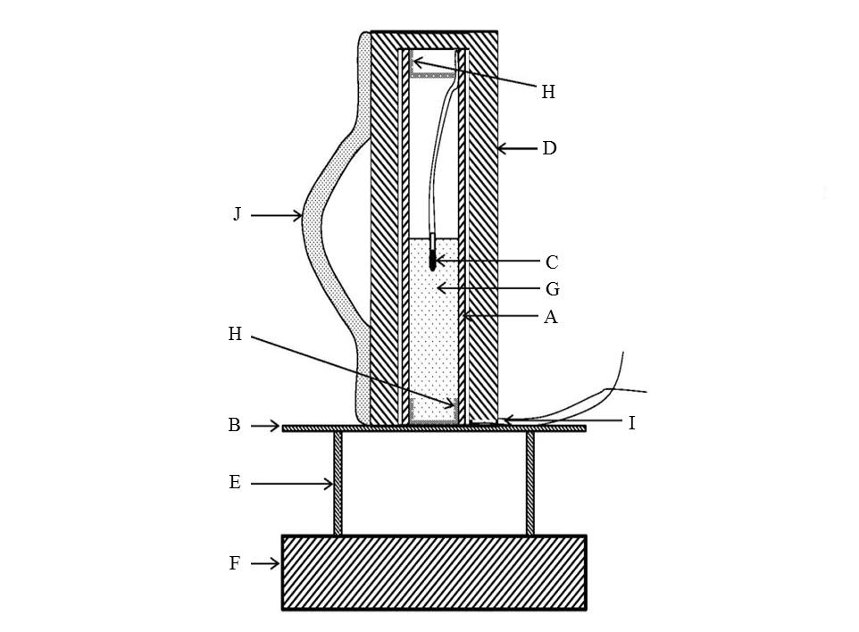

|  |  |
| --- | --- |
| 1. Tubo de muestra de cartón o aglomerado | 1. Placa testigo de acero |
| 1. Inflamador eléctrico | 1. Funda de confinamiento de acero dulce |
| 1. Anillo de acero | 1. Base de metal maciza |
| 1. Sustancia objeto del ensayo | 1. Disco, tapa o tapón de cartón o cartulina |
| 1. Ranura en la funda para el paso de los hilos del inflamador | 1. Asa soldada (opcional) |

**Figura A7.10”.**